OPIS PRZEDMIOTU ZAMÓWIENIA (OPZ)
w postępowaniu o udzielenie zamówienia publicznego na:

„Inwentaryzacja zarysowań ustrojów nośnych Estakad E-1P i E1L oraz E-2P i E-2L – Obwodnica Wałcza w ciągu S10”

INWESTOR : SKARB PAŃSTWA – GENERALNY DYREKTOR DRÓG KRAJOWYCH
I AUTOSTRAD DZIAŁAJĄCY PRZEZ:
GENERALNĄ DYREKCJĘ DRÓG KRAJOWYCH I AUTOSTRAD ODDZIAŁ
W SZCZECINIE, AL. BOHATERÓW WARSZAWY 33, 70-340 SZCZECIN

SZCZECIN, MAJ 2024

SPIS TREŚCI

- PRZEDMIOT INWESTYCJI
- LOKALIZACJA INWESTYCJI
3. PODSTAWA OPRACOWANIA
4. CEL I ZAKRES OPRACOWANIA
5. WYKAZ DZIAŁEK
6. WYMÓG ZATRUDNIENIA NA UMOWE O PRACĘ
7. UWAGI DODATKOWE

CZĘŚĆ OPISOWA

- Przedmiot Inwestycji
Zamierzenie inwestycyjne pt.: „Inwentaryzacja zarysowań ustrojów nośnych Estakad E-1P i E-1L oraz E-2P i E-2L – Obwodnica Wałcza w ciągu S10”
- Lokalizacja inwestycji
Inwestycja zlokalizowana jest w województwie zachodniopomorskim na terenie gminy i miasta Wałcz. Przedmiotowa inwestycja przebiega w ciągu drogi krajowej nr 10 Szczecin – Piła – Toruń. Estakady E-1 zlokalizowana jest w km 7+829 S10 natomiast E-2 zlokalizowane są w km 8+281.

Orientacyjna lokalizacja Estakad E-1 oraz E-2:
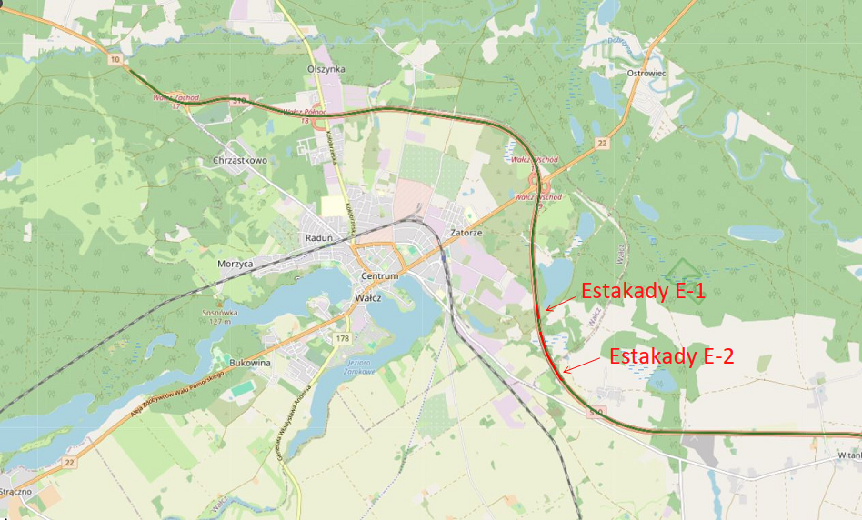

- Podstawa opracowania
Podstawę opracowania stanowi opinia projektanta Estakad określająca wpływ występujących zarysowań na ustroje nośne Estakad E1, E1L oraz E-2P i E-2L.

- Cel i zakres opracowania

W związku z występującymi zarysowaniami ustrojów nośnych Estakad E-1P, E-1L, E-2P, E-2L wystąpiła konieczność inwentaryzacji rys występujących na ustrojach nośnych Estakad. Inwentaryzacji oraz niniejszemu opracowaniu podlegać będą rysy zlokalizowane na dźwigarach oraz przyczółkach Estakady E1P oraz E-1L a także w przyczółkach oraz skrzynce ustroju nośnego Estakady E-2P oraz E-2L.
W odniesieniu do skrzynki ustroju Estakad E-2 zakres inwentaryzacji obejmuje zarówno jej zewnętrzne jak i wewnętrze części elementu. W przypadku Estakad zakres prac odnosi się do wszystkich elementów (przyczółki, dźwigary oraz ustrój nośny) z wyłączeniem jej górnej części(pasy jezdni, kapy). Zakres inwentaryzacji stanowi ustrój wraz z przyczółkami (z wyłączeniem filarów).

Zakres robót objętych niniejszym OPZ oraz umową obejmuje wykonanie następujących robót:
-Inwentaryzację fotograficzną oraz rysunkową wszystkich zarysowań konstrukcji z dokładnym określeniem miejsca tj. oznaczenie numeru przęsła, dźwigaru, poprzecznicy, długości, rozwartości oraz charakteru rys.
-Tabelaryczne zestawienie każdego zarysowania zgodnie z załącznikiem nr 1 do niniejszego OPZ.
-Do każdego zarysowania należy nadać numer. Numer powinien być wykonany w sposób trwały, odporny na warunki atmosferyczne lecz dający możliwość łatwego usunięcia go po wykonaniu naprawy. Przypisany numer powinien widnieć i być tożsamy na konstrukcji betonowej, graficznym szkicu jak i zestawieniu tabelarycznym.
-numer zarysowania o którym mowa w podpunkcie powyżej powinien być wykonany na konstrukcji w sposób czytelny i estetyczny. Wielkość liter ok. 3-7 cm przy czym w przypadku każdego zarysowania należy użyć tej samej wielkości liter.
-Inwentaryzacje należy przedstawić zarówno w formie cyfrowej (pdf) jak i papierowej.
-W oparciu o dołączoną opinie projektanta pkt.6 należy wykonać zestawienie występujących rys wraz z jej szczegółowym przypisaniem do jednego z podpunktów zgodnie z pkt. 6 opinii projektanta.
-W oparciu o wykonaną inwentaryzację oraz opinię projektanta należy wykonać kosztorys inwestorski niezbędny do ogłoszenia przetargu na wykonanie prac dotyczących naprawy zinwentaryzowanych zarysowań.
- W oparciu o wykonaną inwentaryzację oraz opinię projektanta należy określić technologie prac niezbędnych do naprawy zinwentaryzowanych zarysowań.

W ramach Warunków Ogólnych należy uwzględnić w szczególności:
- Sporządzenie i uzgodnienie z Zamawiającym Planu Bezpieczeństwa i Ochrony Zdrowia (BIOZ);

- Wykaz działek

Estakada E-1 :
- 5637/13, 3743/6, 5637/18, 3735/5, 3739/8 – Obręb m. Wałcz
Estakada E-2 :
- 3739/8, 3743/8, 3744/2, 3767/5, 3743/7, 3768/4, 3761/2 – Obręb m. Wałcz; 83/174, 83/182 – Obręb Wałcz 112

- Wymóg zatrudnienia na umowę o pracę:
- Wykonawca zobowiązuje się, że wszystkie prace fizyczne związane z wykonywaniem wszystkich robót wymienionych w kosztorysie ofertowym będą wykonywane przez osoby zatrudnione na umowę o pracę w rozumieniu przepisów ustawy z dnia 26 czerwca 1974 r. – Kodeks pracy (Dz.U. z 2018.poz.917 z późn. zm.). Wykonawca w dniu przekazania terenu budowy przedłoży Zamawiającemu wykaz tych osób.
- W trakcie realizacji zamówienia zamawiający uprawniony jest do wykonywania czynności kontrolnych wobec wykonawcy odnośnie spełniania przez wykonawcę lub podwykonawcę wymogu zatrudnienia na podstawie umowy o pracę osób wykonujących wskazane w punkcie 1 czynności. Zamawiający uprawniony jest
w szczególności do:
- żądania oświadczeń i dokumentów w zakresie potwierdzenia spełniania ww. wymogów i dokonywania ich oceny,
- żądania wyjaśnień w przypadku wątpliwości w zakresie potwierdzenia spełniania ww. wymogów,
- przeprowadzania kontroli na miejscu wykonywania świadczenia.
- W trakcie realizacji zamówienia na każde wezwanie zamawiającego w wyznaczonym w tym wezwaniu terminie wykonawca przedłoży zamawiającemu wskazane poniżej dowody w celu potwierdzenia spełnienia wymogu zatrudnienia na podstawie umowy
o pracę przez wykonawcę lub podwykonawcę osób wykonujących wskazane w punkcie 1 czynności w trakcie realizacji zamówienia:
- oświadczenie wykonawcy lub podwykonawcy o zatrudnieniu
na podstawie umowy o pracę osób wykonujących czynności, których dotyczy wezwanie zamawiającego. Oświadczenie to powinno zawierać w szczególności: dokładne określenie podmiotu składającego oświadczenie, datę złożenia oświadczenia, wskazanie, że objęte wezwaniem czynności wykonują osoby zatrudnione na podstawie umowy o pracę wraz ze wskazaniem liczby tych osób, imion i nazwisk tych osób, rodzaju umowy o pracę i wymiaru etatu oraz podpis osoby uprawnionej do złożenia oświadczenia w imieniu wykonawcy lub podwykonawcy;
i/lub
- poświadczoną za zgodność z oryginałem odpowiednio przez wykonawcę lub podwykonawcę kopię umowy/umów o pracę osób wykonujących w trakcie realizacji zamówienia czynności, których dotyczy ww. oświadczenie wykonawcy lub podwykonawcy (wraz z dokumentem regulującym zakres obowiązków, jeżeli został sporządzony). Kopia umowy/umów powinna zostać zanonimizowana w sposób zapewniający ochronę danych osobowych pracowników, zgodnie z przepisami ustawy z dnia 29 sierpnia 1997r.
o ochronie danych osobowych (tj. w szczególności bez adresów, nr PESEL pracowników). Imię i nazwisko pracownika nie podlega anonimizacji. Informacje takie jak: data zawarcia umowy, rodzaj umowy o pracę i wymiar etatu powinny być możliwe do zidentyfikowania;
i/lub
- zaświadczenie właściwego oddziału ZUS, potwierdzające opłacanie przez wykonawcę lub podwykonawcę składek na ubezpieczenia społeczne
i zdrowotne z tytułu zatrudnienia na podstawie umów o pracę za ostatni okres rozliczeniowy;
i/lub
- poświadczoną za zgodność z oryginałem odpowiednio przez wykonawcę lub podwykonawcę kopię dowodu potwierdzającego zgłoszenie pracownika przez pracodawcę do ubezpieczeń, zanonimizowaną w sposób zapewniający ochronę danych osobowych pracowników, zgodnie z przepisami ustawy z dnia 10 maja 2018r. Imię i nazwisko pracownika nie podlega anonimizacji.
- W przypadku uzasadnionych wątpliwości co do przestrzegania prawa pracy przez wykonawcę lub podwykonawcę, zamawiający może zwrócić się o przeprowadzenie kontroli przez Państwową Inspekcję Pracy.
- Dopuszcza się wykonywanie zakresu przedmiotu umowy przez osoby będące na Samozatrudnieniu.

- Uwagi dodatkowe
- Wyniki prac należy przedstawić zarówno w formie cyfrowej jak i papierowej. W przypadku formy cyfrowej prace należy dostarczyć w wersji pdf zapisanej na nośniku pamięci – pendrive.
- Szkice inwentaryzacyjne wraz z opisami należy wykonać w sposób czytelny, staranny umożliwiający bezproblemowy odczyt danych.
- Przykład sposobu graficznego przedstawienia występującego zarysowania stanowi załącznik nr 2 do niniejszego OPZ.
- Prace należy przedstawić w dwóch jednakowych egzemplarzach.
- W przypadku uszkodzenia infrastruktury istniejącej, elementy
te muszą być przywrócone przez Wykonawcę do stanu przed wykonaniem przedmiotowego zadania inwestycyjnego.
- Pomiar rys należy wykonać metodami nieniszczącymi
- W przypadku zmiany wielkości rozwartości rysy na jej długości jako wartość należy przyjąć maksymalną jej wartość.
- Zabrania się podczas wykonywania obowiązków umowy na wchodzenie na górną warstwę ustrojów Estakad – pasy ruchów oraz kapy chodnikowe.
- Po zakończeniu robót wszystkie zabrudzone i zanieczyszczone miejsca muszą
być na trwale oczyszczone i uprzątnięte przez Wykonawcę.
- Informujemy, że podczas wykonywania inwentaryzacji rys w skrzynce Estakady E-2P oraz E-2L należy zaopatrzyć się w drabiny oraz sprzęt oświetleniowy – koszty takiego sprzętu należy ująć w ogólnej wycenie prac – w obecnej chwili brak jest oświetlenia wewnątrz skrzynki.
- Informujemy, że istnieje możliwość podłączenia agregatu do instalacji oświetleniowej wnętrza skrzynki Estakady. Każdorazowe podłączenie agregatu należy uzgodnić z przedstawicielem zamawiającego. Ewentualny koszt pracy agregatu należy ująć w ogólnej wycenie prac.
- Informujemy, że podczas wykonywania inwentaryzacji zarysowania ustrojów prace odbywać się będą na znacznych wysokościach. Konieczne będzie wykorzystanie sprzętu umożliwiającego dostanie się na te wysokości. Koszty pracy sprzętu należy ująć w ogólnej wycenie prac.
- Przed złożeniem oferty należy zapoznać się z terenem objętym niniejszym zadaniem inwestycyjnym. Brak ww. zapoznania nie wpływa na ważność oferty lecz w przypadku terenów trudno dostępnych nieznajomość dostępności nie będzie podstawą do rozszczeń Wykonawcy z tytułu dodatkowej płatności. W przypadku chęci odbycia wizji lokalnej prosimy o wcześniejszy kontakt z pracownikiem GDDKiA Oddział w Szczecinie – Panem Danielem Garusiński tel. 664-441-451

Osobą odpowiedzialną za kontakt z Wykonawcą i kontrolą jego pracy jest Kierownik Projektu Pan Daniel Garusiński (KPDK10).

Szczecin, 14.05.2024 r.

